Название системы - Delivery21

1. Введение

Документ предназначен для всех участников проекта, включая команду разработчиков, менеджеров, администраторов, представителей бизнеса и других заинтересованных лиц. Он описывает общее видение проекта, его цели и области применения.

Цель документа — описать стратегическое видение проекта по созданию системы управления доставкой заказов. Документ охватывает все аспекты, начиная от бизнес-потребностей и заканчивая техническими требованиями, и служит основой для дальнейшего проектирования и разработки.

Документ разработан командой студентов-разработчиков, которые выступают инициаторами и исполнителями проекта.

2. Исходная информация

Список источников информации
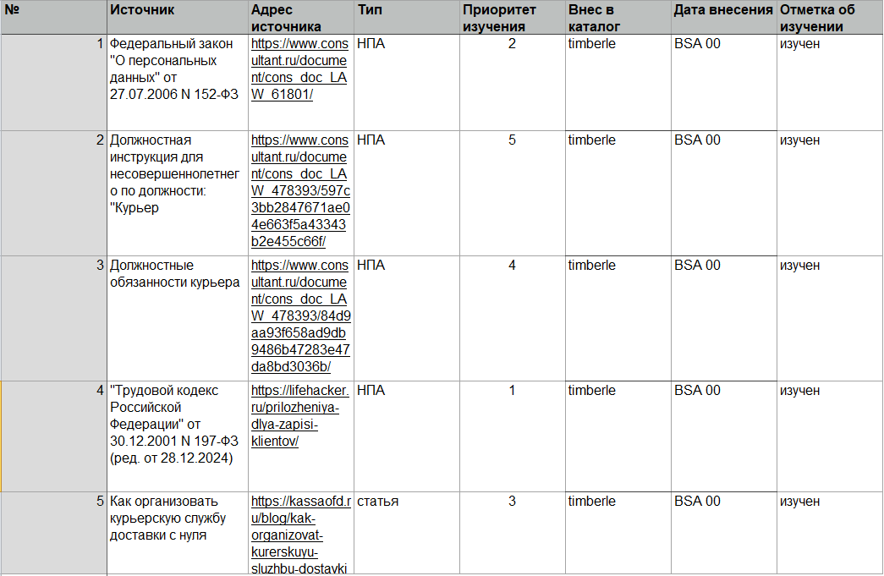

Список сокращений и глоссарий
Понятие | Определение | Дата добавления
Логистика | Процесс планирования, реализации и контроля эффективного и результативного движения и хранения товаров, услуг и связанной с ними информации от поставщика к клиенту. | BSA 00
Заказ | Запрос клиента на доставку товаров, включая информацию о наименовании, количестве и сроках. | BSA 00
Доставка | Логистическая операция, заключающаяся в физическом перемещении груза или товара от отправителя к получателю. | BSA 00
Курьер | Работник, отвечающий за получение и доставку заказа от точки выдачи до клиента. | BSA 00
Диспетчер | Сотрудник, контролирующий работу курьеров и распределяющий заказы между ними. | BSA 00
Оплата | Процесс расчета за доставленные товары, осуществляемый курьером или в системе. | BSA 00
Система управления заказами | Программный комплекс, предназначенный для централизованного сбора и обработки информации о заказах, отслеживания их статусов и координации исполнения заказов на всех этапах логистической цепочки. | BSA 00
Клиентская база | Систематизированный массив данных об имеющихся и потенциальных клиентах, включающий их контактную информацию, историю посещений, предпочтения и иную относящуюся к обслуживанию информацию. | BSA 00
Мобильное приложение | Приложение для смартфонов, позволяющее курьерам управлять своими заказами. | BSA 00
Отчет | Текстовый документ, предоставляющий информацию о выполненных заказах и статистике курьеров. | BSA 00
Права доступа | Ограничения на выполнение действий с информацией | BSA 01
Аудит | Независимая проверка отчетности и процессов | BSA 01
Личный кабинет | Рабочее пространство пользователя в рамках сайта, сервиса или мобильного приложения, доступное после авторизации | BSA 01
Гибкий график | Изменяемый режим работы с сохранением нормы времени | BSA 01
Регулятор | Орган, устанавливающий обязательные требования | BSA 01
Трудозатраты | Время, необходимое на выполнение задачи (человеко-часы, человеко-дни и т. д.) | BSA 01
Пункт самовывоза | Место, организованное продавцом или партнером, где покупатель может самостоятельно забрать заказанный товар после оформления покупки в интернет-магазине или по другим дистанционным каналам | BSA 01
Предприятие общественного питания | Организация или индивидуальный предприниматель, осуществляющий производство, реализацию и/или организацию потребления кулинарной продукции, напитков, а также сопутствующих товаров и услуг | BSA 02
Самовывоз | Это способ получения товара, при котором покупатель самостоятельно забирает заказанный товар из указанного продавцом места (пункта самовывоза, склада, магазина, ресторана и т. д.), вместо доставки | BSA 02
Идентификация | Процесс распознавания субъекта или объекта, в ходе которого ему присваивается уникальный идентификатор. | BSA 02
Гибкие методики | Совокупность подходов к управлению проектами, ориентированных на гибкость, сотрудничество и быструю адаптацию к изменениям | BSA 02
Лист ожидания | инструмент управления спросом в условиях ограниченных ресурсов или услуг, обеспечивая справедливое и организованное предоставление доступа по мере их появления | BSA 02
Объем бизнеса | Это совокупное количество продаж в течение определённого периода времени. | BSA 02
Регистрация | это создание учётной записи в информационной системе или сервисе | BSA 02
Бизнес-требование | Высокоуровневая бизнес-цель организации или заказчиков системы | BSA 02
Бизнес-правило | Определяющее или ограничивающее, политика или правило | BSA 02
Внешние интерфейсы | Взаимодействие с другими системами или пользователями | BSA 02
API | Application Programming Interface (интерфейс программирования приложений) | BSA 03
CRM | Customer Relationship Management (управление взаимоотношениями с клиентами) | BSA 03
ERP | Enterprise Resource Planning (планирование ресурсов предприятия) | BSA 03
GPS | Global Positioning System (глобальная система позиционирования) | BSA 03

Список заинтересованных сторон и их роли
- Магазин/предприятие питания: Заказчик услуги доставки. Поставляют заказы и ожидают их своевременной доставки.
- Курьер: Исполнитель доставки. Забирает заказ и доставляет его клиенту.
- Диспетчер: Координирует работу курьеров, распределяет заказы и решает возникающие проблемы.
- Администратор: Управляет учетными записями пользователей, настраивает права доступа и обеспечивает безопасность системы.
- Бухгалтер: Осуществляет расчеты с поставщиками и курьерами, ведет финансовую документацию.
- Клиент: Получатель заказа. Ожидает своевременной и качественной доставки.

3. Бизнес-требования

Проблемы, для решения которых создается система
- Увеличение объемов онлайн-заказов в условиях локдауна.
- Необходимость быстрой и точной доставки мелких партий товаров.
- Отсутствие единой системы для управления заказами и курьерами.
- Затраты времени на ручной ввод заказов и отсутствие автоматизации.

Предусловия, окружение, ситуация
- Локдаун привел к увеличению спроса на онлайн-доставку.
- Магазины и предприятия питания нуждаются в надежном сервисе доставки.
- Существует высокая конкуренция среди служб доставки.

Возможности, позволяющие решить проблемы с помощью нашей системы
- Централизованная платформа для управления заказами.
- Автоматизированная система распределения заказов.
- Мобильное приложение для курьеров.
- Интеграция с бухгалтерскими системами для автоматического расчета оплаты.

Бизнес-цель(-и)
- Повышение эффективности доставки заказов.
- Сокращение времени обработки заказов.
- Улучшение клиентского опыта за счет своевременной и качественной доставки.
- Оптимизация затрат на логистику.

4. Границы проекта
Основные роли системы и их функции
- Студенты-разработчики: Разработка и поддержка системы.
- Оператор ввода заказов: Ввод и обработка заказов.
- Курьер: Получение и доставка заказов.
- Диспетчер: Координация работы курьеров.
- Администратор: Управление учетными записями и правами доступа.
- Бухгалтер: Финансовые расчеты и отчетность.
- Клиент: Получение заказов и оценка качества обслуживания.

